Муниципальное Автономное Дошкольное Образовательное Учреждение
«Детский сад №2 «Улыбка»

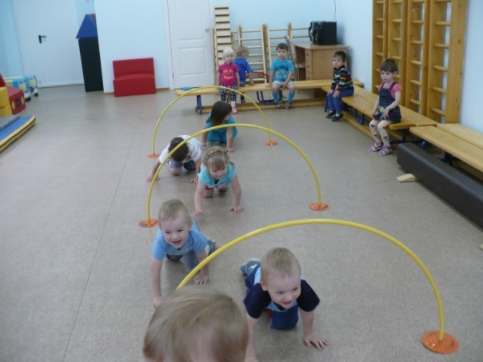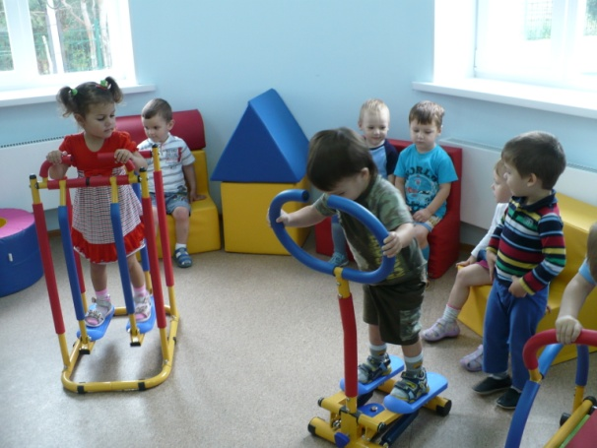

АНАЛИТИЧЕСКАЯ СПРАВКА
ЭФФЕКТИВНОСТЬ ИСПОЛЬЗОВАНИЯ ИННОВАЦИОННЫХ ПОДХОДОВ В ФИЗКУЛЬТУРНО-ОЗДОРОВИТЕЛЬНОЙ РАБОТЕ

Воспитатель: Ахмедова Марина Петровна
1младшая группа «Смешарики»

В современной системе образования много проблем. Одна из них – это ориентация всей системы образования на здоровьесберегающее обучение и воспитание. Перед нашим дошкольным учреждением в настоящее время поставлена задача по укреплению здоровья, развитию движений и физическому развитию детей.
Федеральные государственные требования к структуре основной образовательной программы дошкольного образования определяют как одну из важнейших задач: охрану и укрепление здоровья воспитанников через интеграцию образовательных областей, создание условий безопасной образовательной среды, осуществление комплекса психолого – педагогической, профилактической и оздоровительной работы. В соответствии с этим особую актуальность приобретает поиск новых средств и методов повышения эффективности физкультурно-оздоровительной работы в дошкольном учреждении, создание оптимальных условий для всестороннего гармоничного развития личности ребёнка.
Для обеспечения полноценного своевременного развития детей, в нашем детском саду имеется - физкультурный зал, оснащенный необходимым традиционным и нестандартным оборудованием, спортивные уголки в группах, которые созданы с учётом возрастных особенностей детей. На участке детского сада оборудована спортивная и игровые площадки, где дети имеют возможность развития двигательных навыков в любое время года.
Современная наполняемость группы требует от меня создания условий для уединения детей, их психологического комфорта и здоровья. Поэтому я создала зону двигательной активности и зона уединения, в приёмной оборудованы уголки здоровья с информацией для родителей. В группе есть уголок природы. Они создают домашнюю, уютную обстановку и комфортную, развивающую и здоровьесберегающую для детей атмосферу.
Итак, условия, созданные в ДОУ, позволяют обеспечить физическую активность детей и организацию оздоровительной работы.
Особое внимание я уделяю здоровьесбережению детей. Я выделила группы здоровья поступивших ко мне детей, определила уровень физических качеств детей, произвела антропометрические замеры. Вся работа по физическому воспитанию детей строится с учетом их физической подготовленности и имеющихся отклонений в состоянии здоровья. Обработка данных позволила выделить три группы здоровья детей для осуществления дифференцированного подхода в процессе развития двигательных умений. Это позволяет планировать физкультурно-оздоровительную работу с учетом имеющихся отклонений в состоянии здоровья.

Используя свои наблюдения, я определили, что в работе с детьми необходимо соблюдать следующее:
1. Физическая нагрузка должна быть адекватна возрасту, полу ребенка, уровню физического развития, биологическому портрету и группе здоровья.
2. Необходимо сочетание двигательной активности с закаливающими процедурами.
З. Обязательное включение в комплекс физического воспитания классических оздоровительных техник в игровой форме (релаксации, дыхательной и пальчиковой гимнастики, игрового массажа, гимнастики для глаз, )
Проанализировав данные социально-гигиенического скрининга условий и образа жизни семей воспитанников полученных в ДОУ, я пришли к выводу, что хотя родители имеют высшее и среднее образование, уровень знаний в области воспитания привычки к здоровому образу жизни большинства из них не высокий. Был разработан план работы с семьей по приобщению родителей к ЗОЖ.
Нетрадиционные формы оздоровления дошкольника
Основная задача– укрепление физического здоровья детей с использованием нетрадиционных форм и методов оздоровления. Положительный эффект даёт использование в работе с детьми нетрадиционных форм оздоровления таких, как:

Оздоровительный бег (дозированный) – даёт детям эмоциональный заряд бодрости и духовного равновесия; тренирует дыхание, укрепляет мышцы, кости, суставы. Оздоровительный бег проводиться с небольшой подгруппой детей (5–7) человек, при этом учитывается физический уровень подготовленности детей.
Оздоровительные пробежки проводим 2 раза в неделю в дни, когда нет физических занятий, в конце дневной прогулки.
Оздоровительный бег заканчиваем постепенным замедлением темпа и переходом на обычную ходьбу с выполнением дыхательных упражнений, затем упражнения на расслабление мышц (2 -3 минуты):
Дыхательная и звуковая гимнастика. Цель – научить детей дышать через нос, подготовить к более сложным дыхательным упражнениям. При этом осуществляется профилактика заболеваний верхних дыхательных путей.
Нетрадиционные виды упражнений:
Самомассаж и массаж – помогает повысить защитные функции организма ребёнка. Во время утренних процедур проводим самомассаж ушных раковин, пальцев. Во время дыхательной гимнастики – игровой самомассаж. Игровой самомассаж является основой для закаливания и оздоровления детского организма. Выполняя упражнения самомассажа в игровой форме, дети получают радость и хорошее настроение. Такие упражнения способствуют формированию у ребенка сознательного стремления к здоровью, развитие навыков собственного оздоровления.
Релаксация – это один из путей преодоления внутреннего напряжения у ребёнка. Обучая детей приёмам релаксации, мы помогаем им снять внутреннее мышечное напряжение, успокоиться, тем самым привести нервную систему и психику в нормальное состояния покоя. Умение детей управлять своими чувствами и эмоциями – ещё один шаг к воспитанию у них уверенности в себе.
Для получения наибольшего оздоровительного эффекта соблюдаем следующие правила при подборе упражнений и их выполнение.
- Упражнения на релаксацию выполняем в тихой, спокойной обстановке.
- Расслабляемся с закрытыми глазами.
- В зависимости от условий применения данных упражнений используем различные позы.
- Во время выполнения. Учим детей распознавать ощущения напряженности и расслабленности.
- Не спешим заканчивать релаксацию.
- Дети могут полежать, если им хочется.
- Выходим из этого состояния медленно и спокойно: сначала потягиваемся, словно после пробуждения ото сна, затем открываем глаза и потихоньку садимся. При выполнении релаксации используем спокойную музыку.
Пальчиковая гимнастика служит для развития у детей ручной умелости мелкой моторики и координации движений рук. Упражнения, превращают учебный процесс в увлекательную игру, не только обогащают внутренний мир ребенка, но и оказывают положительное воздействие на улучшение памяти, мышления, развивает фантазию.
Музыкально-подвижные игры применяемые практически на всех занятиях, и являются ведущим видом деятельности дошкольников. Здесь используются приемы имитации, подражания, образные сравнения, ролевые ситуации, соревнования – все то, что требуется для достижения поставленной цели при проведении занятий по танцевально-игровой гимнастике.
Игры-путешествия включают все виды подвижной деятельности, используя средства всех разделов программы. Данный материал помогает педагогам закрепления умений и навыков, приобретенных ранее, сплотить ребят, дает возможность стать, кем мечтаешь, побывать, где захочешь и увидеть что пожелаешь. Такие занятия отличаются от классических высоким эмоциональным фоном, способствующим развитию мышления, воображения, эмоционально-двигательной сферы и творческих способностей детей.
Одним из важных элементов здорового образа жизни является физиологически правильное, рациональное дыхание, которое способствует сохранению и укреплению здоровья. Существует несколько вариантов и типов дыхания, в которых смешиваются два разных понятия: дыхательная гимнастика и повседневное дыхание.
Организация оздоровительной деятельности:
- Организация режима дня;
- Организация питания;
- Организация жизнедеятельности детей в период карантинов;
- Система закаливания в ДОУ;
Организация режима дня включает:
1.Рациональное построение режима дня с учётом сезона.
2.Выполнение санитарных требований к помещению, участку, оборудованию.
- Влажная уборка помещений
- Проветривание
- Кварцевание групповых помещений.
3.Правильная организация двигательного режима, отсутствие перегрузки режимных моментов.
4.Воспитание у дошкольников потребности в здоровом образе жизни:
- Привитие стойких культурно-гигиенических навыков;
- Обучение уходу за своим телом, навыкам оказания элементарной помощи;
- Формирование привычки ежедневных физических упражнений;
5.Санитарно – просветительская работа с родителями о соблюдении режима в семье.
Организация питания:
Здоровый образ жизни немыслим без рационального разнообразного питания. Питание, как известно, является одним из факторов, обеспечивающих нормальное развитие ребёнка и достаточно высокий уровень сопротивляемости его организма к заболеваниям.
В нашем дошкольном учреждении выполняются следующие принципы рационального здорового питания детей: регулярность, полноценность, разнообразие, путём соблюдения режима питания, норм потребления продуктов питания и индивидуального подхода к детям во время приёма пищи. Ежедневно мы включаем в меню фрукты, соки, напитки из шиповника, лимонный чай, молоко. Для профилактики острых респираторных заболеваний в питание детей включаются зелёный лук, чеснок, что позволяет добиться определённого снижения заболеваемости.
Основными принципами организации рационального питания является обеспечение поступления всех основных пищевых веществ в количествах, отвечающих физиологическим потребностям детского организма
- Выполнение правил технологии приготовления блюд;
- Соблюдение режима питания (питание по санитарным нормам);
- Введение второго завтрака;
- С-витаминизация блюд;
- Организация питьевого режима;
- Сервировка стола;
- Подбор и маркировка мебели согласно физиологическим особенностям детей;
Организация жизнедеятельности детей в период карантинов
проводится следующим образом:
- Ежедневный осмотр детей медработником(врачом),воспитателем
- Обработка игрушек, мебели, посуды дез. раствором (ежедневно);
- Убирается мягкий инвентарь(ковры, мягкие игрушки);
- Физкультурные занятия проводятся в зале после всех групп, зал обрабатывается кварцем;
- Рациональное сбалансированное питание;
- Щадящий режим;
Организация системы закаливания – важнейшая часть физического воспитания детей дошкольного возраста. Закаливающие мероприятия проводятся в течение всего дня. Лучшими средствами закаливания являются естественные силы природы: воздух, солнце и вода.
Цель закаливания – выработать способность организма быстро приводить работу органов и систем в соответствие с меняющейся внешней средой. Способность организма приспосабливаться к определенным условиям внешней среды вырабатывается многократным воздействием того или иного фактора (холод, тепло и т.п.) и постепенным увеличением дозировки такого воздействия.

По мониторингу развития движений видно, что на начало года высокого уровня развития нет. А на конец года имеет высокий потенциал Средний уровень осталась на том же уровне за счёт того, что снизился уровень ниже среднего,
Проблема оздоровления детей это - целенаправленная, систематически спланированная работа. Поэтому в своей работе стараюсь расширять применение здоровьесберегающих технологий, современных оздоровительных программ и методик.
Занимаясь с детьми, и используя инновационные технологии, я обратила внимание на то, что дети стали меньше болеть, у них улучшилось внимание и настроение. Дети стали более ловкими, выносливыми и сильными. Проведя мониторинг по заболеваемости детей видно, что стала прослеживаться положительная динамика.

Анализируя мониторинг заболеваемости ,мы видим, что на начало года не болеющих детей было 5%, а на конец года составило уже 28%. Повысилась заболеваемость редко болеющих детей на 13,4%. Часто болеющих детей стало меньше на 30%.
Таким образом, использование в своей деятельности нетрадиционных и инновационных форм работы, закаливания и ряда других не медикаментозных средств оздоровления дает свои положительные результаты.

Анализируя, показатели заболеваемости и посещаемости детей, позволил отметить тенденцию к её снижению; это связано не только с возрастом детей, но и с оздоровительной работой. Повысилась посещаемость.
Но в ноябре и апреле посещаемость была ниже из-за заболеваемости в группе.

Вывод: Сравнительный анализ данных диагностики показывает положительную динамику уровня развития детей, что подтверждает эффективность использования разработанной системы внедрения здоровьесберегающих технологии в физкультурно-оздоровительную работу . Дети стали гибче, выносливее. Появилось качество в технике выполнения движений и выразительность в моторике. У детей появился эмоциональный отклик на физическую активность, спортивная страсть, интерес,

